Муниципальное дошкольное образовательное учреждение
«Детский сад № 157»

Консультация для родителей
«Правила просмотра телевизионных передач и кинофильмов»

Подготовила учитель-дефектолог: Е.А. Иванова
Правила просмотра
телевизионных передач и кинофильмов
1. Садитесь на таком расстоянии от экрана (поближе, подальше),
чтобы это было удобно при вашем состоянии зрения.

2. Не наклоняйте голову вперед, смотря в таком положении на
экран. Держите голову прямо, опирая ее на позвоночник.

3. Почаще моргайте и глубоко дышите. В напряженные
моменты действия на экране многие задерживают дыхание, что
нельзя допускать.

4. Пусть глаза перемещаются по всему экрану, вместо того, чтобы
уставиться на какую-нибудь отдельную его часть.

5. Во время рекламы, перерывов давайте отдых своим глазам
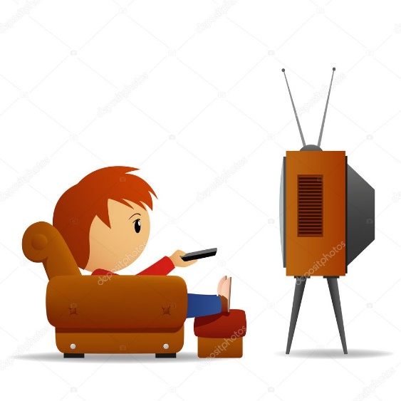
– закройте их, поморгайте.

6. Садитесь всегда по центру экрана, а не сбоку.

7. Соблюдайте время просмотра телепередач.

